INNOVATION - Architecture scolaire

« Penser le bien-être à l’école »

L’architecture scolaire interagit avec la réussite éducative et le bien-être à l’école. Un proviseur franc-comtois, devenu consultant en bâtiments pour les collectivités, contribue à faire évoluer les mentalités.

Le 02/06/2017 à 05:00

[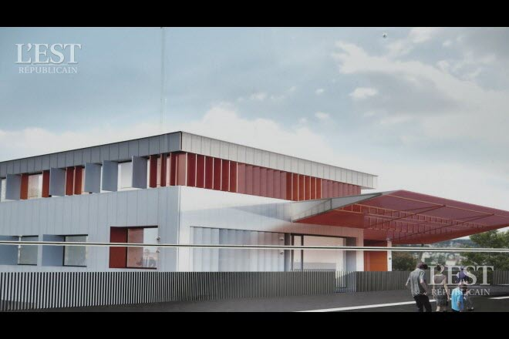Photo HD](http://s-www.estrepublicain.fr/images/9428027A-21A8-4EAA-A1DC-0472199AA662/LER_22/les-colleges-nouvelles-generations-integrent-davantage-aujourd-hui-les-besoins-exprimes-par-les-utilisateurs-photo-er-1496334041.jpg) - Les collèges « nouvelles générations » intègrent davantage aujourd’hui les besoins exprimés par les utilisateurs - Photo ER

Il a été consulté lorsque le département de Meurthe-et-Moselle a préparé ses cahiers des charges avant d’engager en 2012 sa politique « Collèges nouvelles générations ». Il a apporté sa contribution à un réaménagement intérieur du collège Vauban à Belfort. Intervenant dans la formation mise au point par le CNFPT (Centre national de la fonction publique territoriale) et l’ESEN (École supérieure de l’éducation nationale) sur les espaces scolaires, il animera en novembre prochain un séminaire à Nancy.

Maurice Mazalto, proviseur au long cours, qui s’est installé pour la retraite à Besançon, continue en réalité à arpenter l’Hexagone au gré des sollicitations qu’il reçoit pour réfléchir à l’aménagement d’établissements (rénovation, reconstruction). Il vient quand même de prendre le temps de synthétiser, dans un ouvrage pratique, documenté, bien illustré, sa philosophie sur la manière de « concevoir des espaces scolaires pour le bien-être et la réussite » (Éditions de l’Harmattan).

Ce n’est pas un hasard si la préface est signée d’Eric Piolle, le maire écologiste de Grenoble. Maurice Mazalto conseille la ville, qui a engagé un plan de modernisation de ses écoles primaires. « La préoccupation pédagogique est intégrée dans les projets aujourd’hui, l’évolution est considérable », observe Maurice Mazalto, qui se souvient encore des années quatre-vingt-dix quand, proviseur en Normandie, il « s’est transformé en chef de chantier » pour accompagner la rénovation de son lycée.

« J’ai une formation d’ingénieur, mais pas d’architecte, j’ai engagé le dialogue avec la collectivité, les entreprises, pour veiller à la prise en compte de nos besoins. Avec l’État, les utilisateurs n’avaient pas leur mot à dire. Cela a changé avec la décentralisation. Les cabinets d’architectes ont longtemps privilégié l’esthétisme, mais la tendance qui émerge vraiment aujourd’hui est la prise en compte du climat scolaire, du ressenti. L’espace « classe » n’est plus unique. L’élève qui se sent bien dans son établissement s’approprie les locaux, a envie d’y rester, adopte une attitude plus positive. Créer les conditions de la convivialité, c’est un gage de réussite scolaire. Il reste encore beaucoup à faire. »

Philippe RIVET